**МИНОБРНАУКИ РОССИИ**

**Санкт-Петербургский государственный**

**электротехнический университет**

**«ЛЭТИ» им. В.И. Ульянова (Ленина)**

**Кафедра МО ЭВМ**

отчет

**по лабораторной работе №2**

**по дисциплине «Базы данных»**

Тема: «Реализация базы данных в СУБД MySQL»

|  |  |  |
| --- | --- | --- |
| Студент гр. 9383 |  | Гордон Д.А. |
| Преподаватель |  | Заславский М.М. |

Санкт-Петербург

2021

**Цель работы.**

Реализовать БД в СУБД MySQL. Написать запросы, отвечающие на вопросы из ЛР1.

**Задание.**

**Вариант 3.**

Написать запросы для создания таблиц из предыдущей лабораторный работы

Заполнить тестовыми данными: 5-10 строк на каждую таблицу, обязательно наличие связи между ними, данные приближены к реальности.

Написать запросы к БД, отвечающие на вопросы из предыдущей лабораторной работы:

* Какой предмет будет в заданном классе, в заданный день недели на заданном уроке?
* Кто из учителей преподает в заданном классе?
* В каком кабинете будет 5-й урок в среду у некоторого класса?
* В каких классах преподает заданный предмет заданный учитель?
* Расписание на заданный день недели для указанного класса?
* Сколько учеников в указанном классе?

**Выполнение работы.**

Были написаны запросы по созданию таблиц в БД (см. приложение).

Таблицы БД были заполнены тестовыми данными (см. в приложении последние строки).

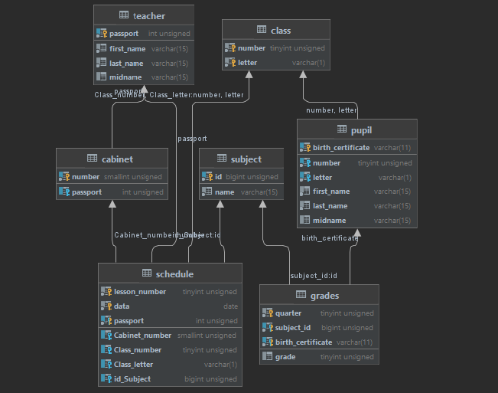В итоге получилась такие таблицы и связи:

*Рис. 1 – Таблицы и связи между ними в DataGrip*

**Запросы, отвечающие на вопросы из ЛР1.**

1. Какой предмет будет в заданном классе, в заданный день недели на заданном уроке?



*Рис. 1 – Запрос (1)*

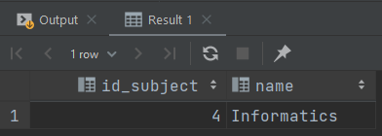

*Рис. 2 – Результат запроса (1)*

1. 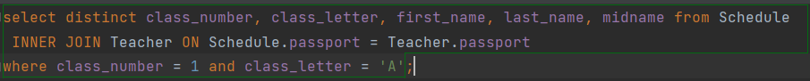Кто из учителей преподает в заданном классе?

*Рис. 3 – Запрос (2)*

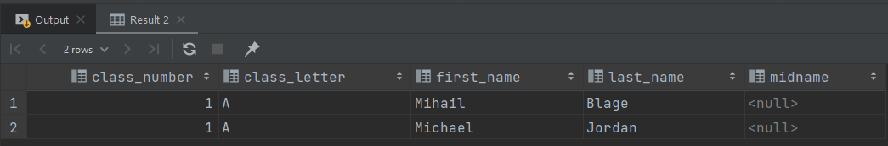

*Рис. 4 – Результат запроса (2)*

1. 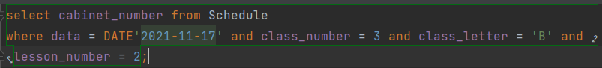В каком кабинете будет 2-й урок в среду у некоторого класса?

*Рис. 5 – Запроса (3)*

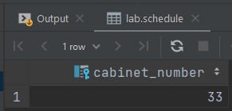

*Рис. 6 – Результат запроса (3)*

1. В каких классах преподает заданный предмет заданный учитель?

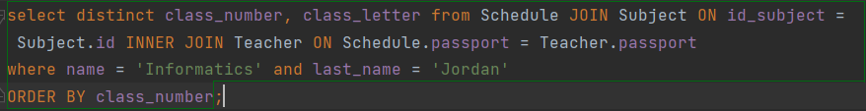

*Рис. 7 – Запрос (4)*

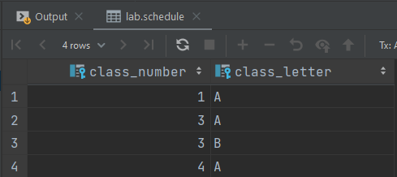

*Рис. 8 – Результат запроса (4)*

1. 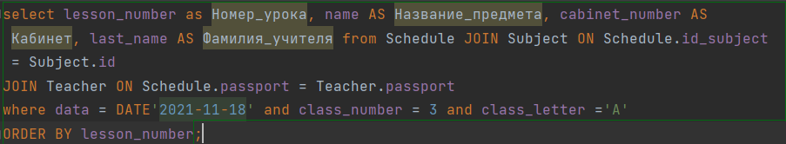Расписание на заданный день недели для указанного класса?

*Рис. 9 – Запрос (5)*

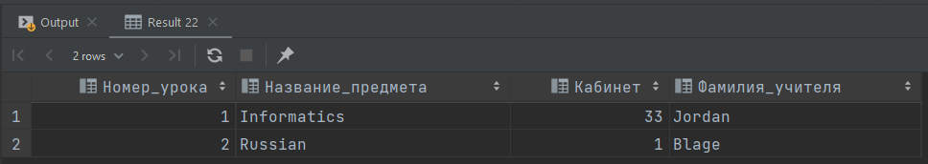

*Рис. 10 – Результат запроса (5)*

1. Сколько учеников в указанном классе?



*Рис. 11 – Запрос (6)*

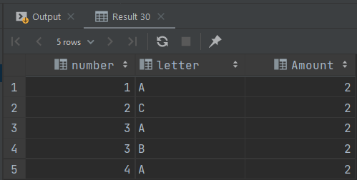

*Рис. 12 – Результат запроса (6)*

**Выводы.**

Была построена БД в MySQL и написаны запросы, отвечающие на вопросы из ЛР1.

Если у нас есть FK, который ссылается на PK, то указывать UNIQUE и AUTO_INCREMENT для FK (если такие свойства есть у PK) не надо.

**Приложение.**

**Приложение А.**

**DB-FIDDLE**

<https://www.db-fiddle.com/f/29LDvU2uxF3MGHTvbDHgv/6>

**Приложение Б.**

**PR-URL**

<https://github.com/moevm/sql-2021-9383/pull/21>

**Приложение В.**

**SQL-CODE**

create table Class

(

number tinyint unsigned not null,

letter varchar(1) not null,

primary key (number, letter)

);

create table Pupil

(

birth_certificate varchar(11) not null,

number tinyint unsigned not null,

letter varchar(1) not null,

first_name varchar(15) not null,

last_name varchar(15) not null,

midname varchar(15) null,

constraint birth_certificate

unique (birth_certificate),

constraint Pupil_ibfk_1

foreign key (number, letter) references Class (number, letter),

constraint primary key(birth_certificate)

);

create index number

on Pupil (number, letter);

create table Subject

(

id serial,

name varchar(15) not null,

constraint primary key(id)

);

create table Grades

(

quarter tinyint unsigned not null,

subject_id bigint unsigned,

birth_certificate varchar(11) not null,

grade tinyint unsigned null,

primary key (quarter, subject_id, birth_certificate),

constraint Grades_ibfk_1

foreign key (subject_id) references Subject (id),

constraint Grades_ibfk_2

foreign key (birth_certificate) references Pupil (birth_certificate)

);

create index birth_certificate

on Grades (birth_certificate);

create table Teacher

(

passport int unsigned not null,

first_name varchar(15) not null,

last_name varchar(15) not null,

midname varchar(15) null,

constraint passport

unique (passport),

constraint primary key(passport)

);

create table Cabinet

(

number smallint unsigned not null,

passport int unsigned null,

constraint number

unique (number),

constraint Cabinet_ibfk_1

foreign key (passport) references Teacher (passport),

constraint primary key(number)

);

create table Schedule

(

lesson_number tinyint unsigned not null,

data date not null,

passport int unsigned not null,

cabinet_number smallint unsigned null,

class_number tinyint unsigned null,

class_letter varchar(1) null,

id_subject bigint unsigned not null,

primary key (lesson_number, data, passport),

constraint Schedule_ibfk_1

foreign key (passport) references Teacher (passport),

constraint Schedule_ibfk_2

foreign key (Cabinet_number) references Cabinet (number),

constraint Schedule_ibfk_3

foreign key (Class_number, Class_letter) references Class (number, letter),

constraint Schedule_ibfk_4

foreign key (id_Subject) references Subject (id)

);

create index Class_number

on Schedule (Class_number, Class_letter);

insert into Class values(1, 'A');

insert into Class values(2, 'C');

insert into Class values(3, 'A');

insert into Class values(3, 'B');

insert into Class values(4, 'A');

insert into Pupil values('IV-MU090200', 1, 'A', 'Dmitry', 'Gordon', 'Alexandrovich');

insert into Pupil values('I-ZI190200', 1, 'A', 'Egor', 'Lisauskas', 'Pavlovich');

insert into Pupil values('II-DA290200', 2, 'C', 'Pavel', 'Pikalov', 'Fedorovich');

insert into Pupil values('IV-NE390200', 2, 'C', 'Andrey', 'Belyakov', 'Alexandrovich');

insert into Pupil values('II-SI190200', 3, 'A', 'Pjotr', 'Shapovalov', null);

insert into Pupil values('II-NO190200', 3, 'A', 'Alexey', 'Tarannikov', null);

insert into Pupil values('I-TE190170', 3, 'B', 'Artem', 'Stepanov', null);

insert into Pupil values('I-MI190170', 3, 'B', 'Artem', 'Lukyanov', null);

insert into Pupil values('IV-KS190200', 4, 'A', 'Olesya', 'Malinina', null);

insert into Pupil values('IX-ZG190200', 4, 'A', 'Vadim', 'Efimov', null);

insert into Subject values(default, 'Physics');

insert into Subject values(default, 'Russian');

insert into Subject values(default, 'Math');

insert into Subject values(default, 'Informatics');

insert into Subject values(default, 'English');

insert into Teacher values(1000000000, 'Mihail', 'Blage', null);

insert into Teacher values(2000000000, 'Derevo', 'Koren', null);

insert into Teacher values(3000000000, 'Zolotoy', 'Gar', null);

insert into Teacher values(4000000000, 'Pjotr', 'Junior', null);

insert into Teacher values(4000000001, 'Michael', 'Jordan', null);

insert into Cabinet values(33, 4000000001);

insert into Cabinet values(314, 2000000000);

insert into Cabinet values(3, 3000000000);

insert into Cabinet values(1, 1000000000);

insert into Cabinet values(25, 4000000000);

insert into Grades values(1, 2, 'IV-MU090200', 2);

insert into Grades values(1, 2, 'I-ZI190200', 3);

insert into Grades values(1, 5, 'II-DA290200', 3);

insert into Grades values(1, 5, 'IV-NE390200', 3);

insert into Grades values(1, 4, 'II-SI190200', 4);

insert into Grades values(1, 4, 'II-NO190200', 5);

insert into Grades values(1, 1, 'I-TE190170', 5);

insert into Grades values(1, 1, 'I-MI190170', 5);

insert into Grades values(1, 4, 'IV-KS190200', 5);

insert into Grades values(1, 5, 'IX-ZG190200', 5);

insert into Schedule values(1, DATE '2021-11-15', 1000000000, 1, 1, 'A', 2);

insert into Schedule values(1, DATE '2021-11-15', 4000000001, 33, 4, 'A', 4);

insert into Schedule values(1, DATE '2021-11-16', 1000000000, 1, 4, 'A', 2);

insert into Schedule values(2, DATE '2021-11-16', 4000000001, 33, 1, 'A', 4);

insert into Schedule values(1, DATE '2021-11-17', 4000000000, 25, 2, 'C', 5);

insert into Schedule values(2, DATE '2021-11-17', 4000000001, 33, 3, 'B', 4);

insert into Schedule values(1, DATE '2021-11-18', 4000000001, 33, 3, 'A', 4);

insert into Schedule values(2, DATE '2021-11-18', 1000000000, 1, 3, 'A', 2);

insert into Schedule values(1, DATE '2021-11-19', 2000000000, 314, 2, 'C', 3);

insert into Schedule values(2, DATE '2021-11-19', 3000000000, 3, 3, 'B', 1);

select id_subject, name from Schedule INNER JOIN Subject ON Schedule.id_subject = Subject.id

where lesson_number = 1 and data = DATE'2021-11-15' and cabinet_number = 33;

select distinct class_number, class_letter, first_name, last_name, midname from Schedule INNER JOIN Teacher ON Schedule.passport = Teacher.passport

where class_number = 1 and class_letter = 'A';

select cabinet_number from Schedule

where data = DATE'2021-11-17' and class_number = 3 and class_letter = 'B' and lesson_number = 2;

select distinct class_number, class_letter from Schedule JOIN Subject ON id_subject = Subject.id INNER JOIN Teacher ON Schedule.passport = Teacher.passport

where name = 'Informatics' and last_name = 'Jordan'

ORDER BY class_number;

select lesson_number as Номер_урока, name AS Название_предмета, cabinet_number AS Кабинет, last_name AS Фамилия_учителя from Schedule JOIN Subject ON Schedule.id_subject = Subject.id

JOIN Teacher ON Schedule.passport = Teacher.passport

where data = DATE'2021-11-18' and class_number = 3 and class_letter ='A'

ORDER BY lesson_number;

select number, letter, count(number) AS Amount from Pupil

group by number, letter;